微拍推送平台设计说明书

项目名称：微拍推送平台

日期： 2016 年 7 月 25 日

目 录
1 引言 1
1.1编写目的 1
1.2 项目背景 1
1.3 定义 1
2 总体设计 1
2.1 需求概述 3
2.2 软件设计 3
3 程序描述 4
3.1 具体设计 4
3.2 项目目录结构 5
3.3 接口 5
3.4测试要点 5
4 前端效果展示 6

1 引言
为了更好地完成控制系统的开发与调试，编写如下设计说明。

1.1编写目的
根据何瑞给出的需求文档细化功能需求与实现方案。为控制系统的开发提供支持与记录。
计划完成一个高可用性、多浏览器、多分辨率、高可扩展性、易于维护的前端程序。

1.2 项目背景
北京沃英泰科电子信息技术有限公司需要开发一个微拍推送平台。
后台：何瑞
前端：郝赫

1.3 定义
专门术语：
UI：泛指用户的操作界面。
Bootstrap：前端开发框架
Adminex：前端模板
Jquery：前端通用库
Json：前后端交互数据格式
Ajax：前后端交互方法
Mysql：数据库
Git：项目版本管理

2 总体设计

2.1 需求概述
- 用户登录
- 用户管理
用户分为三级：超级管理员、管理员、一般用户。
权限设置：
- 超级管理员：除具有管理员所有权限外还要能够管理管理员
- 管理员：除具有一般用户权限外还具有以下权限
  - 管理一般用户
  - 图片文字标注、画框标注
  - 一般用户成员管理
  - 线路、设备管理
  - 微信部门、成员管理
  - 成员接收设备图片管理、设备发送给成员微信管理
- 一般用户：
  - 查看对应设备的图片
  - 设定自己接收哪些设备推送图片
  - 查看图片统计信息
  - 关联微信设定
  - 查看设备图片统计信息

- 微信部门管理
微信成员从属微信部门
- 微信成员管理
微信成员是和微信企业号间同步的微信成员列表，微信成员添加之后用来接收设备上传的图片

- 微信成员接收图片设备管理
超级管理员和管理员能够设定指定用户接收哪些设备上传的图片

- 线路管理、图片设备管理
图片设备从属于线路，一条线路下具有多套设备，设备添加之后通过微信发送给指定用户。

- 设备图片接收成员管理
用来指定WEB在接收到设备上传的图片后发送给哪些用户。

- 用户允许查看设备管理
用来管理指定一般用户能够查看哪些设备的图片

- 企业二维码展示
成员在登陆之后绑定自己的微信，然后扫码关注企业号就可以接收设备图片了

- 设备图片展示
一套设备平均一天上传12-14张照片，每次都展示一天内上传的照片。要能够显示每套设备最后上传图片时间。
设备图片展示能够左右翻页，同时能够查看图片的其他人员标注信息。以及图片采集信息。
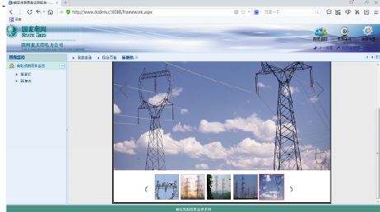
- 图片传输统计
显示每套设备每天上传图片张数。

- 图片标注
管理员和一般用户要能够在图片旁边添加文字标注，或用户能够用画笔在图片上画框标注信息
（以下为扩展功能）(注：第一版只为完成以上部分)
- GIS系统（标注设备所处位置）
- 设备远程控制
- 设备远程升级

2.2 软件设计

2.2.1 框架选择
Bootstrap：是Twitter推出的一个用于前端开发的开源工具包。它由Twitter的设计师Mark Otto和Jacob Thornton合作开发,是一个CSS/HTML框架。
Adminex：基于Bootstrap的前端管理平台模板。
Jquery：一个高效、精简并且功能丰富的 JavaScript工具库
Json：前后端交互数据格式。
Ajax：前后端交互方法。
Mysql：数据库（后台选择）。

Git：最流行也是最好用的项目版本管理软件。

2.2.2 设计方案

使用Adminex作为模板开发一套符合要求的前端页面。Ui与Adminex风格一致免去美工设计的麻烦。用jquery开发前端交互、前端展示、后端数据交互等动态内容。以json为前后端交互格式（好处是：容易维护和扩展）。Ajax作为前后端交互方式（好处是：前后端分离方便并行开发与维护）。使用git作为版本管理。（方便项目管理，可以直观的查看项目进度及项目流程）

3 程序描述

3.1 具体设计
1、登录模块
● 功能:实现登录功能,输入用户名称和用户密码,正确则进入欢迎界面。不正确则提示错误。
- 首页（适用角色：超级管理员、管理员、一般用户）
● 功能:根据当前登录用户展示（设备图片、设备图片图表、编辑图片等）。
3、用户管理（适用角色：超级管理员）
● 功能:实现不同用户身份不同功能。前端负责根据登录后的用户身份确定显示对应功能模块。后端负责校验用户身份。如果用户访问不允许功能页面则跳转至提示页。
4、微信管理（适用角色：超级管理员、管理员）
● 功能:实现微信部门管理，微信成员管理，微信成员接收线路图片管理。后端负责校验用户身份。如果用户访问不允许功能页面则跳转至提示页。
5、普通用户管理（适用角色：超级管理员、管理员）
● 功能:实现管理员对普通用户的各种管理（包含用户权限、用户线路、用户微信绑定、用户密码、用户接收图片等）。后端负责校验用户身份。如果用户访问不允许功能页面则跳转至提示页。
6、管理（适用角色：超级管理员、管理员、一般用户）
● 功能:实现对应当前用户的各种管理与设置（包含线路管理、接收图片管理、微信绑定管理、修改密码等）。

3.2 目录结构
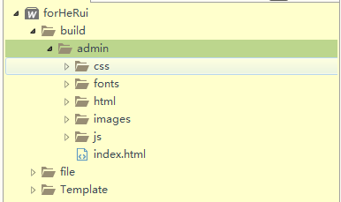
build：项目部署目录
admin：管理平台目录
css：样式表目录
fonts：字体目录
html：其他页面目录
images：图片目录
js：js文件目录
file：项目文件目录
Template：项目模板及测试目录

3.3 接口

借口均为json文件一般情况下前后台只要json文件格式一致即可完成前后台对接。

3.4测试要点
主要测试：各个模块功能是否符合要求、不同分辨率下页面展示效果、接口安全。

4 效果图

Pc （1920x1080）

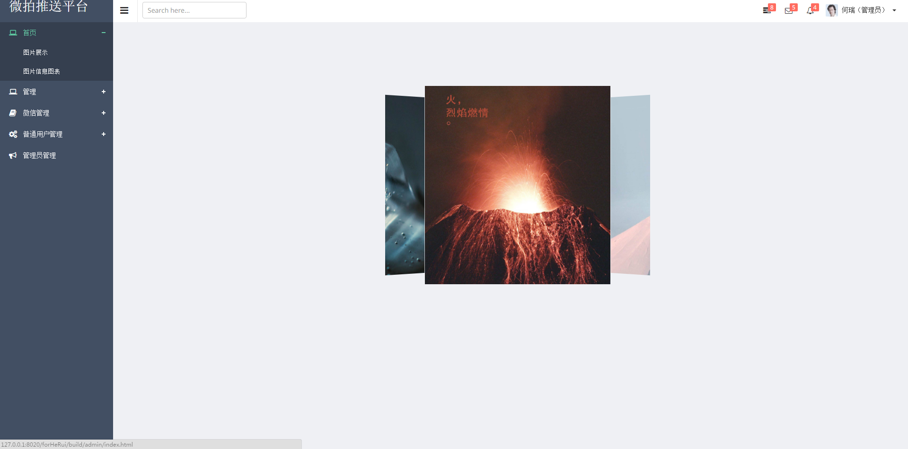

Pc(1300x700)
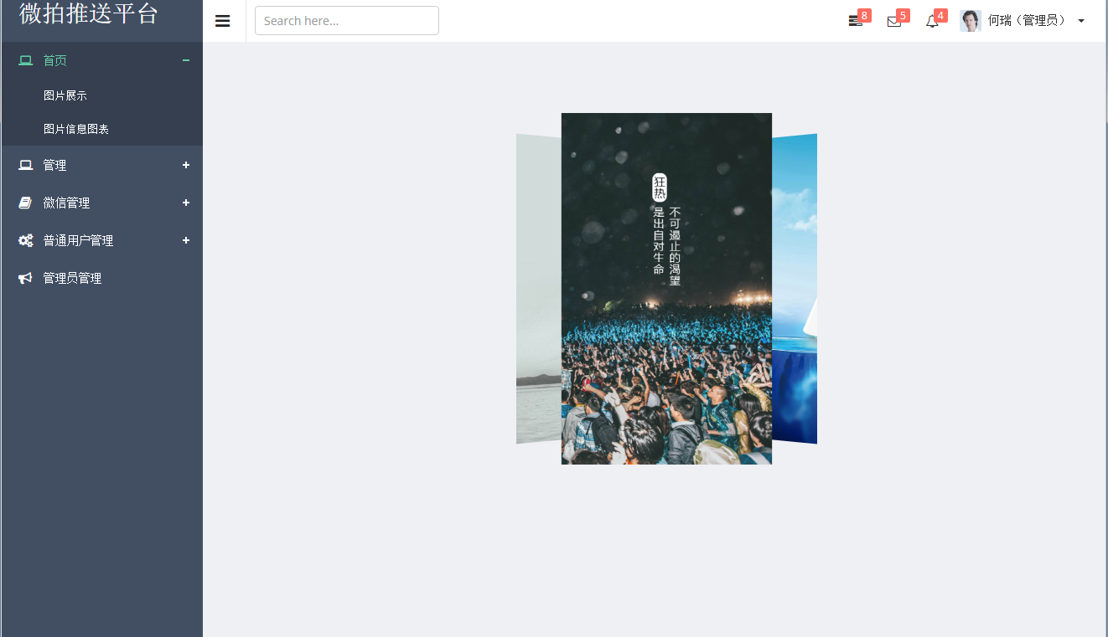
模拟手机端
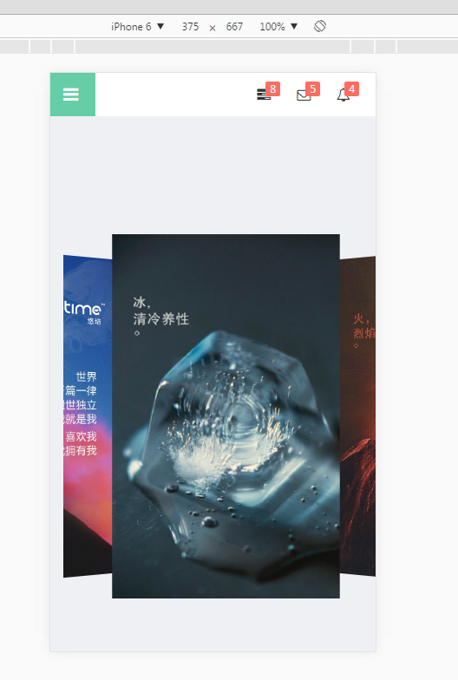
功能模块
